DEFY INVENTOR
TECNOLOGIA RIVOLUZIONARIA

Con il suo nuovo, eccezionale sistema di controllo, l'oscillatore Zenith, il brand con la stella polare sta rivoluzionando il mondo dell'orologeria meccanica. Alta frequenza, precisione cronometrica, affidabilità e stabilità: l'oscillatore sviluppato e brevettato dalla Manifattura sostituisce il tradizionale bilanciere a spirale utilizzato per oltre tre secoli! Costituito da un unico elemento (anziché i circa 30 componenti di un sistema di regolazione standard), questo dispositivo altamente tecnologico è integrato nel nuovo DEFY Inventor. La cassa in titanio leggero e Aeronith – un innovativo materiale composito a base di alluminio e di uno speciale polimero – è abbinata a un design architettonico: con il DEFY Inventor, Zenith sta (re)inventando l'orologeria del futuro, in maniera completamente indipendente.
Plasmare il futuro
Fin da subito, Zenith ha annunciato che il DEFY avrebbe contribuito a scrivere dei nuovi capitoli nella storia della Manifattura. Questa serie di orologi contemporanea e perfino futuristica – poiché lo sguardo visionario del brand rimane ostinatamente fisso sull'orizzonte – è nata nel 2017 con lo straordinario DEFY El Primero 21, il cronografo a 1/100 di secondo. Lo stesso anno, Zenith ha presentato il DEFY Lab, un modello archetipico regolato da un rivoluzionario oscillatore sviluppato dalla Manifattura e distribuito in edizione limitata a 10 pezzi. Oggi, questo prototipo supera la fase di laboratorio per diventare il DEFY Inventor, fabbricato in svariate centinaia di unità e dotato di un sistema di regolazione brevettato proprio. Come il suo predecessore, il DEFY Inventor garantisce prestazioni tecniche superlative e un'estetica moderna, caratterizzata dall'impiego di materiali all'avanguardia. Questo avanzato orologio a tre lancette viene prodotto in serie – un tour de force industriale – con uno stile che conquista gli estimatori dell'estetica metropolitana: un piccolo promemoria delle sue incredibili caratteristiche.
Oscillatore Zenith
Con una frequenza incredibilmente elevata (18 Hz, rispetto ai 4 Hz usuali) e un'autonomia estesa di due giorni, il Defy Inventor deve le sue eccezionali proprietà a una tecnologia rivoluzionaria: l'oscillatore Zenith in un unico pezzo, sviluppato e brevettato dalla Maison. Si tratta di un componente strategico che costituisce il massimo traguardo di una Manifattura indipendente, in grado di sviluppare e produrre un movimento meccanico nella sua interezza, compreso il sistema di regolazione! Il risultato di un approccio scientifico senza precedenti, orientato alla massimizzazione delle prestazioni, che va a sostituire il bilanciere a spirale impiegato nell'orologeria meccanica da tre secoli e mezzo. Questa innovazione notevole per il settore, un elemento unico ultra-sottile (0,5 mm) realizzato in silicio monocristallino che sostituisce i circa 30 componenti di un elemento di regolazione standard, offre numerosi vantaggi, fra cui una maggiore affidabilità. Ma indubbiamente l'aspetto più importante in assoluto è che la nuova versione ancor più high-tech dell'oscillatore ZENITH batte a una frequenza leggermente più elevata di 18 Hz (129.600 alt/ora), mentre la nuova ruota di scappamento con dentatura flessibile migliora la sicurezza e assicura un trasferimento di energia più efficiente.
Leggenda metropolitana
Un "motore" innovativo abbinato a un'estetica all'avanguardia. Il DEFY Inventor è un mix di elementi architettonici e organici. Come un essere dotato di vita propria in uno stato di moto perpetuo, il suo cuore rivoluzionario batte sul lato del quadrante, sovrastato da una sofisticata struttura scheletrata. La sua costruzione imponente è ricavata da materiali ultra-leggeri: titanio spazzolato per la cassa da 44 mm di diametro e Aeronith per la ghiera testurizzata. Il composto di alluminio più leggero al mondo è stato sviluppato utilizzando un esclusivo processo d'alta tecnologia. Tre volte più leggero del titanio, composto da schiuma di alluminio a pori aperti e rafforzato da uno speciale polimero, l'Aeronith si dimentica facilmente quando indossato, conferendo al polso uno stile moderno e unico. L'altrettanto delicato quadrante scheletrato forma una sorta di elica stilizzata, le cui cinque "lame" ricordano la stella di Zenith. Le ampie lancette di ore e minuti scorrono sul meccanismo, mentre una sottile lancetta centrale sormontata da una stella – con sistema blocca-secondi per una regolazione straordinariamente precisa – indica i secondi. Per un tocco finale di futuristica raffinatezza, l'iconico DEFY Inventor è fissato al polso da un cinturino in caucciù nero con rivestimento blu notte con effetto "Cordura".

ZENITH: il futuro dell'orologeria svizzera
Fin dal 1865, Zenith è stata guidata da autenticità, intraprendenza e passione nella ridefinizione dei confini di eccellenza, precisione e innovazione. Poco dopo la sua fondazione a Le Locle da parte del visionario orologiaio Georges Favre-Jacot, Zenith si è distinta per la precisione dei suoi cronometri, per i quali si è aggiudicata 2.333 premi di cronometria in poco più di un secolo e mezzo di esistenza: un record assoluto. Nota per il leggendario calibro El Primero del 1969, che garantisce una misura dei tempi brevi precisa a 1/10 di secondo, Zenith ha sviluppato da allora oltre 600 varianti di movimenti. Oggi, Zenith offre nuove e affascinanti possibilità, come il cronometraggio a 1/100 di secondo del Defy El Primero 21. Stimolata dai legami oggi ancora più stretti con una gloriosa tradizione di pensiero dinamico e all'avanguardia, Zenith scrive il suo futuro… e il futuro dell'orologeria svizzera.
PRESS ROOM
Per le immagini, accedere al link seguente
http://pressroom.zenith-watches.com/login/?redirect_to=%2F&reauth=1

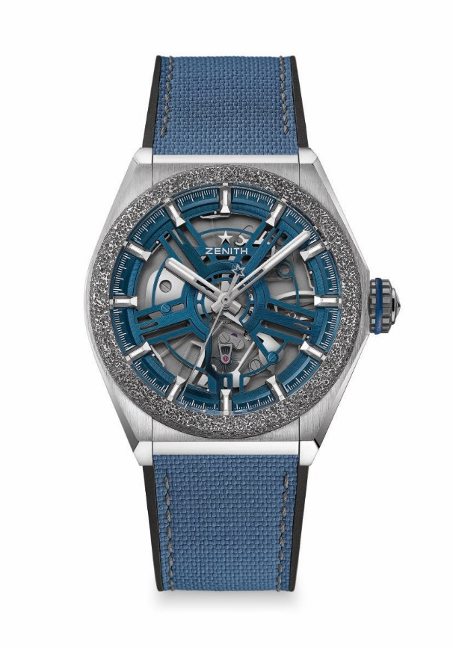
DEFY INVENTOR

CARATTERISTICHE TECNICHE
Referenza: 95.9001.9100/78.R920

PUNTI PRINCIPALI
Sistema di regolazione monolitico in silicio (in sostituzione dei circa 30 componenti di un sistema di regolazione standard)
Ghiera in Aeronith (il composto di alluminio più leggero al mondo)
Alta frequenza di 18 Hz (129.600 alt/ora)
Nessuna esigenza di lubrificazione

MOVIMENTO
Calibro 9100
Calibro: 14 ¼ ``` (Diametro: 32,80 mm)
Spessore del movimento: 8,13 mm
Componenti: 148
Rubini: 18
Frequenza: 129.600 alt/ora (18 Hz)
Riserva di carica: min. 48 ore
Finitura: massa oscillante adornata con motivo "Côtes de Genève"

FUNZIONI
Ore, minuti e secondi centrali (meccanismo blocca-secondi)

CASSA, QUADRANTE E LANCETTE
Diametro: 44 mm
Apertura diametro: 35,5 mm
Spessore: 14,5 mm
Vetro: vetro zaffiro bombato con trattamento antiriflesso sui due lati
Fondello: vetro zaffiro trasparente
Materiale: titanio spazzolato con ghiera in Aeronith
Impermeabilità: 5 ATM
Quadrante: scheletrato blu
Indici delle ore: rodiate, sfaccettate e rivestite di Super-LumiNova® SLN C1
Lancette: rodiate, sfaccettate e rivestite di Super-LumiNova® SLN C1

CINTURINO E FIBBIA
Cinturino in caucciù nero con "effetto Cordura" blu
Doppia fibbia deployante in titanio

